الاسم: مدرسة القويسمه الثانوية التاريخ:-15/10/2017
الامتحان الشهري لمادة الجغرافيا الصف : اول ثانوي ادبي

السؤال الاول: عرف ما يلي:- (4 علامات)
الموقع الجغرافي__________________________________________________
مساحة الدولة ___________________________________________________
المضيق ______________________________________________________
الدوله الحاجزه ________________________________________________
السؤال الثاني: اعط مثال واحد على كل مما يلي:- (4 علامات)
- قناة بحرية ____________________
- دولة حاجزة ___________________
- دولة قزمية ____________________
- دولة محتواه ___________________
السؤال الثالث:- عدد الاثار السلبية للمساحة الصغيرة للدولة؟ (4)
السؤال الرابع:- علل ما يلي:- (4)
- الدوله ذات الشكل المستطيل تتنوع اقاليمها المناخيه (1)

- قلة اختلاط السكان من سلبيات الشكل المجزأ او المشتت (1)

- قد لا تتمكن بعض الدول لاتساع مساحتها من استثمار كل الموارد المتوفرة فيها (2)

السؤال الخامس : تأمل الخارطه و اجب عما يلي :

- دوله عربيه يمر بها خط الاستواء
- - دوله عربيه تطل على البحر المتوسط والمحيط الاطلسي
- دوله عربيه تشرف على مضيق باب المندب
- دوله عربيه تشرف على قناة السويس
- دوله عربيه ذات واجهه بحريه واحده
- بحر مقتوح
- دوله عربيه محتله .
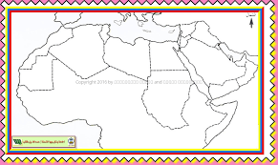
انتهت الاسلئله
مع امنياتي للجميع بالنجاح
معلم الماده استاذ : احمد الملكاوي

